项目编号：0091-2020-2022

审核员监督审核记录(二) 远程审核
企业名称：江西奥德川自动化科技有限公司
审核员：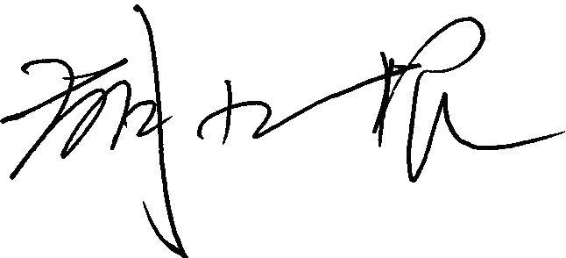 审核日期： 2022.4.26
序号 | 审核内容  及抽样要求 | 对应的  标准条款 | 审核记录及说明 | 审核部门 | 是否列入  不符合项
1 | 抽查企业(4-5)台件测量设备是否处于有效的校准状态？  是否有计量确认状态标识  使用环境条件是否满足要求？是否需要修正？  测量设备的有关信息是否和检定证书台账信息一致。测量设备使用环境条件是否满足要求？ | 6.2.4标识  6.3.1测量设备  6.3.2环境  7.3.2溯源性 | 抽查编号为ADC-Q-01的游标卡尺2021年5月7日校准；查出厂编号为ADC-CH-1的涂层测厚仪2021年5月7日校准；查出厂编号为1007042膜厚仪2022年4月10日校准；查出厂编号为ADC-Q-02的涂层测厚仪2021年5月7日校准。现场标识、台账信息和证书一致。  测量设备使用环境条件均满足要求。  企业未建立计量标准，测量设备均外检定/校准，测量设备委托深圳中恒检测技术有限公司检定/校准。企业所有测量设备都经过溯源.祥见《测量设备溯源抽查表》 | 品质部、工程部、生产部 | 否
2 | 抽查(2-3) 台件关键测量过程测量要求识别是否正确？配备的测量设备是否经过检定/校准和验证，证方法是否正确？部门对验证不合格测量设备如何处理？ | 7.1.计量确认 | 抽查：铝单板涂层厚度测量过程，要求识别，测量设备经检定，验证满足要求，测量过程计量要求导出及验证方法正确，测量设备满足测量过程预期使用要求。祥见附件《计量要求导出及验证记录表》  2021年至今没有出现经验证不合格的测量设备。 | 品质部、工程部、生产部 | 否
3 | 企业是否有新增关键测量过程?抽查(1-2)个新增关键测量过程或原有关键测量过程是否编制控制规范进行控制、有效性确认？企业是否对计量确认过程和测量过程按照计划频次进行持续监视？ | 7.2测量过程/8.2.4测量管理体系的监视 | 企业没有新增关键测量过程，编制控制规范，对测量过程进行了有效性确认，对测量过程中的测量人员、测量方法、测量环境条件、测量设备进行了控制，编制了控制规范，按控制规范规定的频次进行监视。抽查铝单板涂层厚度测量关键测量过程是否持续控制和监视祥见《测量过程控制检查表》及附件。  建议加强识别产品在生产、服务等环节的测量过程，确保产品质量得到提升。 | 品质部、工程部、生产部 | 否
4 | 是否对关键过程进行了测量不确定度评定？ | 7.3测量不确定度 | 抽查了铝单板涂层厚度测量等关键测量过程不确定度评定方法正确见附件《测量不确定度评定报告》。评定方法正确。 | 品质部、工程部、生产部 | 否

